Recuperación de información sobre entrevistas y libros de la Comisión de la Verdad
Taller 3 — Procesamiento de Lenguaje Natural, Pontificia Universidad Javeriana
Abel Albuez Sanchez · Kelly Joane Leon Torres · Juan Camilo Torres Peña · Jesús David Romero Melo

1. Objetivo y arquitectura
El taller pide determinar qué entrevistas de la Comisión para el Esclarecimiento de la Verdad (CEV) están relacionadas con testimonios o secciones de sus diez libros. La arquitectura se deriva directamente de esa pregunta: las entrevistas funcionan como consultas y las unidades segmentadas de los libros como documentos recuperables; el resultado es un vínculo entrevista → libro, evaluado con TF-IDF, Rocchio y Okapi BM25 implementados manualmente.

2. Extracción y preparación del corpus
Los nueve tomos principales se segmentaron por tipografía y geometría (PyMuPDF), separando narrativa de testimonios delimitados por «»; un décimo tomo (Cuando los pájaros no cantaban) llegó ya segmentado y sin marcado de testimonio, por lo que requirió una regla propia basada en la jerarquía título/subtítulo. Cada unidad recibió un identificador estable (libro:<NOMBRE>:<posición>) que viaja hasta el ranking final, y el mismo pipeline de limpieza (minúsculas, tokenización, stopwords, lematización con spaCy es_core_news_md) se aplicó por igual a libros y entrevistas.
Corpus | Documentos | Detalle
Unidades de libro | 56.495 | 10 tomos; 7.765 relatos/testimonios; 12.372 notas al pie
Entrevistas | 2.486 | 231 MB, sin fecha ni persona; no versionado en git
Total unificado | 58.981 | corpus_raw.json y corpus_preprocesado.json, mismos IDs
Vacíos tras limpieza | 379 | 377 unidades de libro + 2 entrevistas; se conservan para auditoría, se excluyen del índice
Cuatro problemas de calidad se detectaron revisando las nubes de palabras del análisis exploratorio, no antes: guiones de corte de línea (8.780 ocurrencias reducidas a 13 legítimas), guion suave invisible (2.285 casos), falsos cortes de párrafo a mitad de palabra (1.666 unidades fusionadas) y URLs de notas al pie en el ranking de términos, eliminadas solo en el texto preprocesado para no perder el original.

3. Análisis exploratorio
Ambos corpus cumplen la ley de Zipf sobre el texto crudo (R² ≥ 0,996), con el habla transcrita (α=1,21) concentrando más masa léxica en pocas palabras que el texto editorial (α=0,96). El preprocesamiento aplana la pendiente porque elimina justamente la cabeza de la distribución (stopwords), por lo que ese α no debe leerse como el del lenguaje. La cola es enorme en ambos corpus: 37,5 % y 40,4 % del vocabulario es hapax, lo que justifica exigir min_df≥2 al construir el índice.
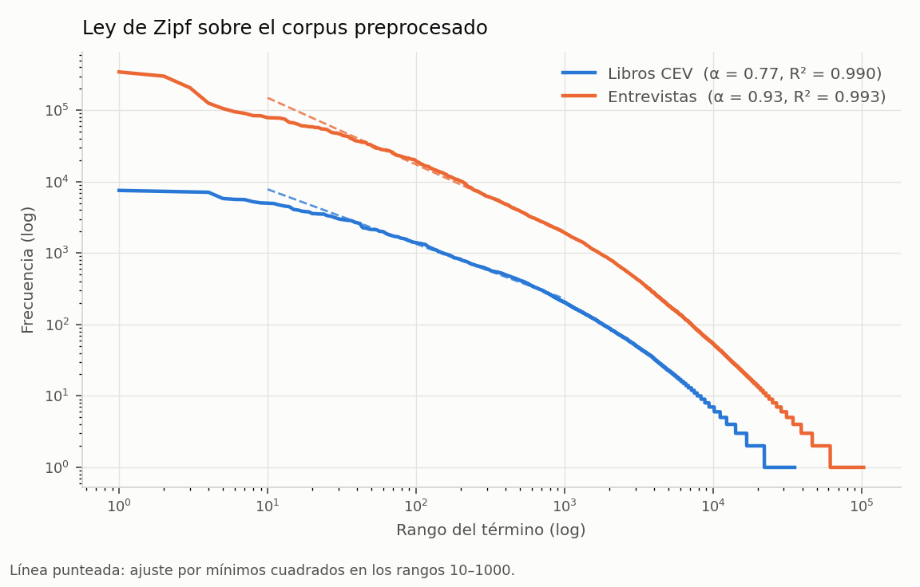
Figura 1. Ley de Zipf sobre el corpus preprocesado: libros vs. entrevistas.
Corpus | Vocabulario | TTR | Long. mediana (tok.)
Libros (preproc.) | 35.475 | 0,0329 | 11
Entrevistas (preproc.) | 103.416 | 0,0082 | 4.134
El vocabulario de los libros está casi contenido en el de las entrevistas (72 % de solapamiento, Jaccard 0,225), lo que favorece la recuperación: casi todo lo que dicen los documentos aparece también en las consultas. Las nubes de palabras revelaron además que un 11,0 % de los tokens de entrevistas y 6,4 % de libros eran ruido de formato (etiquetas de hablante, marcas de transcripción, años sueltos); se excluyó de las figuras de contenido y, finalmente, también del índice de recuperación.
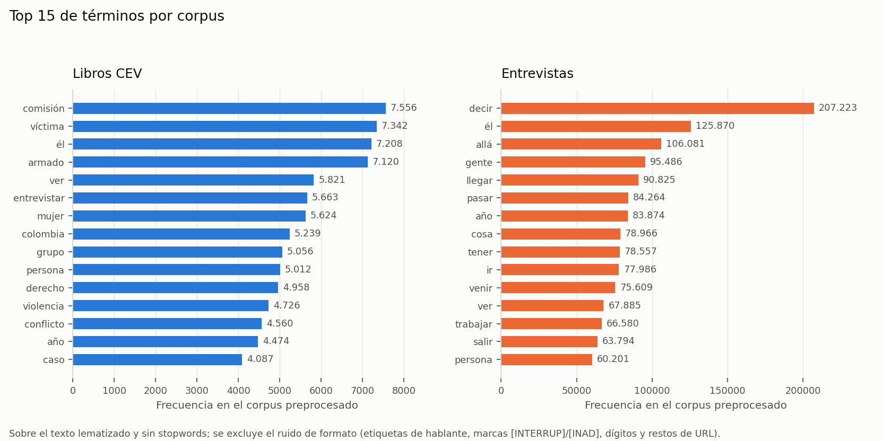
Figura 2. Términos más frecuentes por corpus (texto preprocesado, sin ruido de formato).

4. Modelo de recuperación (TF-IDF)
El índice se construyó sin sklearn (pesado tf-idf propio con suavizado y normalización L2), excluyendo notas al pie, ruido de formato y términos con df<2 (17.497 de 30.486 términos distintos), y agregando resultados por libro como la suma de las 10 mejores unidades. La primera ejecución, con la entrevista completa como consulta, colapsó: una sola unidad —la más larga del índice, de 1.788 tokens— ganó el top-1 de 2.334 de las 2.484 entrevistas (94 %). El diagnóstico descartó un error de implementación: es el sesgo conocido de la similitud coseno cuando la consulta cubre casi todo el vocabulario (1.128 de 17.497 términos), favoreciendo sistemáticamente al documento más largo.
Se probaron tres correcciones. La normalización pivotada de Singhal empeoró el problema (diseñada para consultas cortas). La normalización de potencia (α≈1,3) dobló la diversidad del ranking (117→849 unidades distintas en el top-1) pero no resolvió el colapso. La solución efectiva atacó la causa real: segmentar las entrevistas en pasajes de hasta ~150 palabras por turno de habla (descartando las preguntas del entrevistador, que aportan el vocabulario compartido que causaba el colapso), reduciendo la razón de longitud consulta/documento de ~200× a ~4×.
Configuración | Unidades distintas top-1 | Consultas ganadas por 1 unidad | Mediana tokens del ganador
Entrevista completa (coseno) | 117 | 2.334 (94 %) | 1.788
Entrevista completa + potencia α=1,3 | 849 | 389 | 68
Pasajes de entrevista (oficial) | 1.801 | no dominante | ≈ mediana del índice
La validación cualitativa confirma que el modelo recupera coincidencias reales: en pares de puntaje alto (>0,8, el 6,6 % de las entrevistas) el libro cita literalmente el testimonio de la entrevista, y entre 0,4 y 0,6 la relación es temática. El ranking oficial (data/ranking_tfidf.json) usa L2×L2, k=20 y no conserva variante sin normalizar: quitarla cambió 4 o 5 de 5 posiciones del top-5 en la prueba de verificación.

5. Rocchio y Okapi BM25 (implementación manual)
Ninguna métrica usa sklearn ni rank_bm25. Al no existir juicios humanos de relevancia, Rocchio se evaluó como pseudo-relevance feedback: las 5 primeras unidades del ranking TF-IDF oficial como pseudo-relevantes y 5 negativos aleatorios reproducibles (semilla fija), con q' = α·q + β·mean(R) − γ·mean(N) (α=1, β=0,75, γ=0,15). BM25 se implementó sobre conteos crudos de términos —no sobre los vectores L2 del ranking oficial— con k1=1,2, b=0,75 e IDF con suavizado propio.
Métrica | Unidades distintas en top-1 | Intersección top-3 con TF-IDF (10 consultas)
TF-IDF (oficial) | 1.801 | —
Rocchio | 1.761 | 1 a 3 elementos
BM25 | 1.705 | 0 a 1 elementos
Las diferencias son coherentes con el mecanismo de cada método: Rocchio refuerza el centroide de los primeros resultados de TF-IDF, por lo que se parece más a él; BM25 usa su propio IDF y su propia normalización por longitud de documento, y por eso se aleja más. Esta comparación no mide precisión ni recall —no hay verdad de referencia—, solo el grado de acuerdo entre métricas.

6. Comparación de corpus y heatmap
El cuadro y el heatmap entrevista-libro se construyeron sobre el ranking TF-IDF oficial (no Rocchio ni BM25), por ser la línea base validada del punto 3 y no depender de pseudo-relevancia. El reparto del libro ganador ya no está dominado por un solo tomo: Cuando los pájaros no cantaban (778), Hasta la guerra tiene límites (710), La Colombia fuera de Colombia (214), No matarás (161) y Resistir no es aguantar (155) concentran la mayoría de los vínculos; Convocatoria a la paz grande no gana ninguna entrevista pero permanece en la matriz completa.
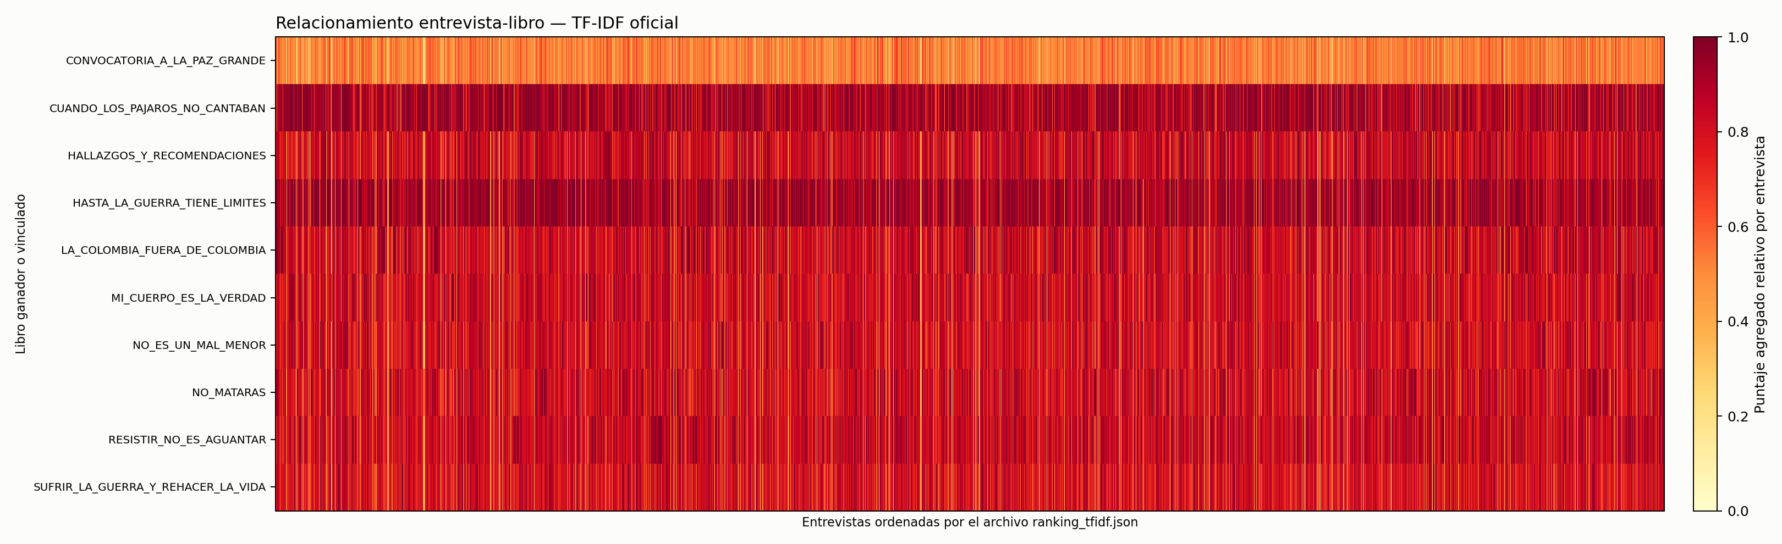
Figura 3. Relacionamiento entrevista-libro, puntaje agregado por libro normalizado por fila para visualización (no altera los scores del ranking).

7. Limitaciones y conclusiones
- No hay juicios humanos de relevancia: la evaluación de Rocchio y BM25 es comparativa entre métricas, no una medición de precisión o recall contra una verdad de referencia.
- El salto de 188 a 379 documentos vacíos entre ejecuciones no pudo reconstruirse por completo porque los JSON intermedios no estaban versionados; sí se confirmó que 1.809 unidades adicionales provienen de la incorporación del décimo tomo.
- La clasificación de unidades depende de umbrales tipográficos calibrados para estos diez tomos; un libro con otra diagramación exigiría recalibrar el segmentador.
- Las entrevistas no traen fecha, persona ni lugar: toda la recuperación depende exclusivamente del contenido textual.
El hallazgo metodológico central del taller no fue un ajuste de parámetros sino un diagnóstico: la similitud coseno colapsa cuando la consulta cubre casi todo el vocabulario del índice, y ni la normalización de longitud ni la potencia lo resuelven — solo reducir la consulta al tamaño de un pasaje lo hace. La validación cualitativa (coincidencias con puntaje >0,8 que son citas textuales) confirma que, una vez corregido ese sesgo, el sistema sí recupera relaciones temáticas y textuales reales entre las entrevistas y los libros de la Comisión.

